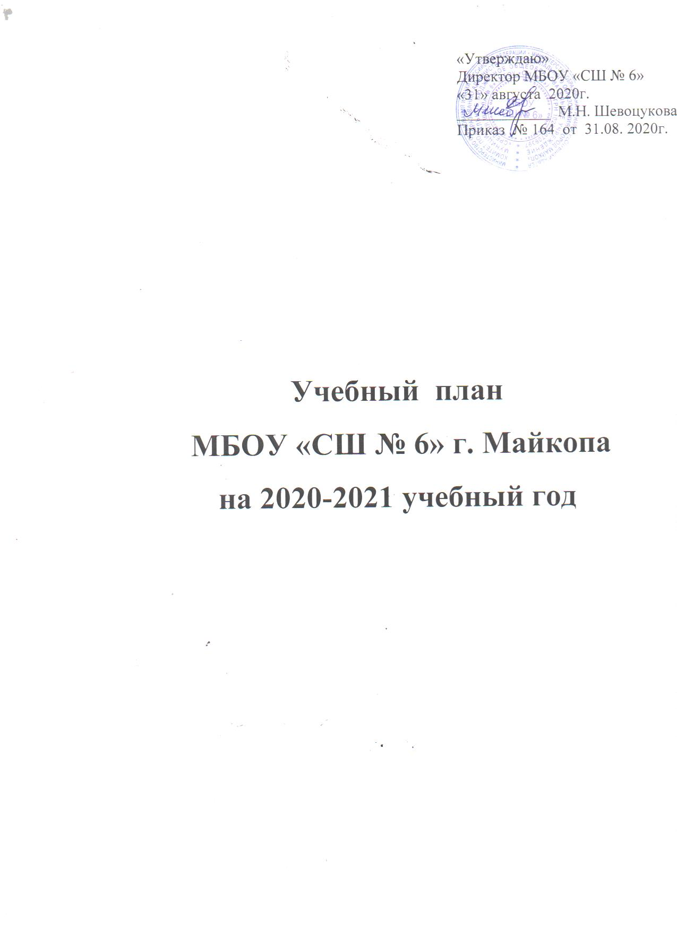

Учебный план МБОУ «СШ № 6»,
реализующий программу начального общего образования
с русским языком обучения на 2020-2021 учебный год
Предметные области |  | Учебные предметы | Количество часов в неделю |  |  |  |  |  |  |  |  | Всего
 |  |  | 1а | 1б  VIIв | 2а | 2б  VIIв | 2в  VIIв | 3а | 4а | 4б  VIIв | 4в  VIIв | 9
Обязательная часть
Русский язык и литературное чтение |  | Русский язык | 5 | 5 | 4 | 5 | 5 | 4 | 4 | 4 | 4 | 40
 |  | Литературное чтение | 4 | 4 | 3 | 4 | 4 | 3 | 2 | 3 | 3 | 30
Родной язык и литературное чтение на родном языке |  | Родной (русский/адыгейский) язык | - | - | 0,5 | - | - | 0,5 | 0,5 | - | - | 1,5
 |  | Литературное чтение на русском языке/ на адыгейском языке | - | - | 0,5 | - | - | 0,5 | 0,5 | - | - | 1,5
Иностранный язык |  | Иностранный язык (английский) | - | - | 2 | - | - | 2 | 2 | 1 | 1 | 8
Математика и информатика |  | Математика | 4 | 4 | 4 | 4 | 4 | 4 | 4 | 4 | 4 | 36
Обществознание и естествознание (окружающий мир) |  | Окружающий мир | 2 | 2 | 2 | 2 | 2 | 2 | 2 | 2 | 2 | 18
Искусство |  | Музыка | 1 | 1 | 1 | 1 | 1 | 1 | 1 | 1 | 1 | 9
 |  | Изобразительное искусство | 1 | 1 | 1 | 1 | 1 | 1 | 1 | 1 | 1 | 9
Физическая культура |  | Физкультура | 3 | 3 | 3 | 3 | 3 | 3 | 3 | 3 | 3 | 27
Технология |  | Технология /Адыгейский язык | 1 | 1 | 1 | 1 | 1 | 1 | 1 | 1 | 1 | 9
Основы религиозных культур и светской этики |  | Основы религиозных культур и светской этики |  |  |  |  |  |  | 1 | 1 | 1 | 3
Часть, формируемая участниками образовательных отношений
Региональные особенности содержания образования: Адыгейский язык/Адыгейская литература (на русском языке) (изучается один из предметов по выбору обучающихся) |  |  |  | - |  | - | - |  |  | - | -
Адыгейский язык /адыгейская литература |  |  |  |  | 1 |  |  | 1 | 1 |  |  | 3
Русский язык |  |  |  |  |  | 1 | 1 |  |  | 1 | 1 | 4
Математика |  |  |  |  |  | 1 | 1 |  |  | 1 | 1 | 4
Предельно допустимая (максимальная) аудиторная учебная нагрузка при 5-дневной учебной нагрузке |  |  | 21 | 21 | 23 | 23 | 23 | 23 | 23 | 23 | 23 | 203
Внеурочная деятельность (включая коррекционно-развивающую область): |  |  | 5 | 10 | 5 | 10 | 10 | 5 | 5 | 10 | 10 | 70
Коррекционно-развивающие занятия |  |  |  | 6 |  | 6 | 6 |  |  | 6 | 6 | 30
Ритмика |  |  |  | 1 |  | 1 | 1 |  |  | 1 | 1 | 5
Направления | Спортивно-оздоровительное | Путешествие по тропе здоровья | 1 | 1 | 1 | 1 | 1 | 1 | 1 | 1 | 1 | 9
 | Духовно-нравственное | Я читаю о Родине | 1 | 1 | 1 | 1 | 1 | 1 | 1 | 1 | 1 | 9
 | Социальное | Я познаю мир | 1 |  | 1 |  |  | 1 | 1 |  |  | 4
 | Общеинтеллектуальное | Развитие познавательных способностей. Умники и умницы |  |  | 1 | 1 | 1 | 1 | 1 | 1 | 1 | 7
 |  | Родной (русский) язык/литературное чтение на русском языке | 1 | 1 |  |  |  |  |  |  |  | 2
 | Общекультурное | Город мастеров | 1 |  | 1 |  |  | 1 | 1 |  |  | 4
Допустимый объем финансирования |  |  | 26 | 31 | 28 | 33 | 33 | 28 | 28 | 33 | 33 | 273

Учебный план МБОУ «СШ № 6»,
реализующий программу основного общего образования,
с русским языком обучения на 2020-2021 учебный год
Предметные области |  | Учебные предметы |  | Количество часов в неделю |  |  |  |  |  |  |  |  |  |  | Всего
 |  |  |  | 5а | 6а | 6б  VIIв | 6в  VIIв | 7а | 8а | 8б  VIIв | 8в  VIIв | 9а | 9б  VIIв | 9в  VIIв
Обязательная часть
Русский язык и литература |  | Русский язык |  | 5 | 6 | 6 | 6 | 4 | 3 | 3 | 3 | 3 | 3 | 3 | 45
 |  | Литература |  | 3 | 3 | 3 | 3 | 2 | 2 | 2 | 2 | 3 | 3 | 3 | 29
Родной язык и родная литература на родном языке |  | Родной (русский/адыгейский) язык |  | 0,5 | 0,5 | 0,5 | 0,5 | 0,5 | 0,5 | 0,5 | 0,5 | 0,5 | 0,5 | 0,5 | 5,5
 |  | Родная (русская/адыгейская) литература |  | 0,5 | 0,5 | 0,5 | 0,5 | 0,5 | 0,5 | 0,5 | 0,5 | 0,5 | 0,5 | 0,5 | 5,5
Иностранный язык |  | Иностранный язык  (английский) |  | 3 | 3 | 3 | 3 | 3 | 3 | 3 | 3 | 3 | 3 | 3 | 33
Математика и информатика |  | Математика |  | 5 | 5 | 5 | 5 |  |  |  |  |  |  |  | 20
 |  | Алгебра |  |  |  |  |  | 3 | 3 | 3 | 3 | 3 | 3 | 3 | 21
 |  | Геометрия |  |  |  |  |  | 2 | 2 | 2 | 2 | 2 | 2 | 2 | 14
 |  | Информатика |  |  |  |  |  | 1 | 1 | 1 | 1 | 1 | 1 | 1 | 7
Общественно-научные предметы |  | История России. Всеобщая история |  | 2 | 2 | 2 | 2 | 2 | 2 | 2 | 2 | 3 | 3 | 3 | 25
 |  | Обществознание |  |  | 1 | 1 | 1 | 1 | 1 | 1 | 1 | 1 | 1 | 1 | 10
 |  | География |  | 1 | 1 | 1 | 1 | 2 | 2 | 2 | 2 | 2 | 2 | 2 | 18
Естественно-научные предметы |  | Биология |  | 1 | 1 | 1 | 1 | 2 | 2 | 2 | 2 | 2 | 2 | 2 | 18
 |  | Физика |  |  |  |  |  | 2 | 2 | 2 | 2 | 3 | 3 | 3 | 17
 |  | Химия |  |  |  |  |  |  | 2 | 2 | 2 | 2 | 2 | 2 | 12
Искусство |  | Музыка |  | 1 | 1 | 1 | 1 | 1 | 1 | 1 | 1 |  |  |  | 8
 |  | ИЗО |  | 1 | 1 | 1 | 1 | 1 |  |  |  |  |  |  | 5
Физическая культура и Основы безопасности жизнедеятельности |  | Физкультура |  | 2 | 2 | 2 | 2 | 2 | 2 | 2 | 2 | 2 | 2 | 2 | 22
 |  | ОБЖ |  |  |  |  |  | 1 | 1 | 1 | 1 | 1 | 1 | 1 | 7
Технология |  | Технология |  | 2 | 2 | 2 | 2 | 1 | 1 | 1 | 1 |  |  |  | 12
ИТОГО: |  |  |  | 27 | 29 | 29 | 29 | 31 | 31 | 31 | 31 | 32 | 32 | 32 | 334
Часть, формируемая участниками образовательных отношений
Региональные особенности содержания образования: Адыгейский язык/Адыгейская литература (на русском языке)
Адыгейский язык /адыгейская литература |  |  |  | 1 | 1 | 1 | 1 | 1 | 1 | 1 | 1 | 1 | 1 | 1 | 11
Индивидуальные потребности обучающихся:  Основы духовно-нравственной культуры народов России |  |  |  | 1 |  |  |  |  |  |  |  |  |  |  | 1
Алгебра |  |  |  |  |  |  |  |  | 1 | 1 | 1 |  |  |  | 3
Предельно допустимая (максимальная) аудиторная учебная нагрузка при 5-дневной учебной нагрузке |  |  |  | 29 | 30 | 30 | 30 | 32 | 33 | 33 | 33 | 33 | 33 | 33 | 349
Внеурочная деятельность |  |  |  | 5 | 5 | 5 | 5 | 5 | 5 | 5 | 5 | 5 | 5 | 5 | 55
Направления | Спортивно-оздоровительное |  | Спортивный туризм | 1 | 1 | 1 | 1 | 1 | 1 | 1 | 1 | 1 | 1 | 1 | 11
 | Духовно-нравственное |  | Я - гражданин | 1 | 1 | 1 | 1 | 1 | 1 | 1 | 1 | 1 | 1 | 1 | 11
 | Социальное |  | Я и мир вокруг | 1 | 1 | 1 | 1 | 1 | 1 | 1 | 1 | 1 | 1 | 1 | 11
 | Общеинтеллектуальное |  | Загадки русского языка | 1 | 1 | 1 | 1 | 1 | 1 | 1 | 1 | 1 | 1 | 1 | 11
 | Общекультурное |  | Музыкальная капель | 1 | 1 |  |  |  | 1 |  |  | 1 | 1 | 1 | 6
 |  |  | Рукодельница |  |  | 1 | 1 | 1 |  | 1 | 1 |  |  |  | 6
Допустимый объем финансирования |  |  |  | 34 | 35 | 35 | 35 | 37 | 38 | 38 | 38 | 38 | 38 | 38 | 404

Учебный план МБОУ «СШ № 6»,
реализующий программу основного общего образования для детей с ОВЗ VII вида,
с русским языком обучения на 2020-2021 учебный год

Предметные области |  | Учебные предметы |  | Количество часов в неделю |  | Всего
 |  |  |  | 5б | 5в
Обязательная часть
Русский язык и литература |  | Русский язык |  | 5 | 5 | 10
 |  | Литература |  | 3 | 3 | 6
Родной язык и родная литература на родном языке |  | Родной (русский/адыгейский) язык |  | 0,5 | 0,5 | 1
 |  | Родная (русская/адыгейская) литература |  | 0,5 | 0,5 | 1
Иностранный язык |  | Иностранный язык (английский) |  | 2 | 2 | 4
Математика и информатика |  | Математика |  | 5 | 5 | 10
Общественно-научные предметы |  | История России. Всеобщая история |  | 2 | 2 | 4
 |  | Обществознание
 |  | География |  | 1 | 1 | 2
Естественно-научные предметы |  | Биология |  | 1 | 1 | 2
 |  | Физика
 |  | Химия
Искусство |  | Музыка |  | 1 | 1 | 2
 |  | ИЗО |  | 1 | 1 | 2
Физическая культура и Основы безопасности жизнедеятельности |  | Физкультура |  | 3 | 3 | 6
Технология |  | Технология |  | 2 | 2 | 4
ИТОГО: |  |  |  | 27 | 27 | 54
Часть, формируемая участниками образовательных отношений
Региональные особенности содержания образования: Адыгейский язык/Адыгейская литература (на русском языке)
Адыгейский язык/адыгейская литература |  |  |  | 1 | 1 | 2
Индивидуальные потребности обучающихся:  Основы духовно-нравственной культуры народов России |  |  |  | 1 | 1 | 2
Предельно допустимая (максимальная) аудиторная учебная нагрузка при 5-дневной учебной нагрузке |  |  |  | 29 | 29 | 58
Внеурочная деятельность (включая коррекционно-развивающую область): |  |  |  | 10 | 10 | 20
Коррекционно-развивающие занятия |  |  |  |  |  | 10
Математика |  |  |  | 1 | 1 | 2
Русский язык |  |  |  | 1 | 1 | 2
Коррекция |  |  |  | 3 | 3 | 6
Направления | Спортивно-оздоровительное |  | Спортивный туризм | 1 | 1 | 2
 | Духовно-нравственное |  | Я - гражданин | 1 | 1 | 2
 | Социальное |  | Я и мир вокруг | 1 | 1 | 2
 | Общеинтеллектуальное |  | Загадки русского языка | 1 | 1 | 2
 | Общекультурное |  | Музыкальная капель | 1 | 1 | 2
Допустимый объем финансирования |  |  |  | 39 | 39 | 78

Учебный план МБОУ «СШ № 6»,
реализующий программу среднего общего образования,
с русским языком обучения на 2020-2021 учебный год
Очно-заочная форма обучения
Учебные предметы | 10 кл.  2019-2020 | 11кл.  2021-2022 | Итого
Инвариантная часть (обязательные учебные предметы)
I. Федеральный компонент
Базовые учебные предметы (очно/заочно)
Русский язык | 1 (1/-) | 1 (1/-) | 70
Литература | 3 (1/2) | 3 (2/1) | 210
Иностранный язык | 3 (1/2) | 3 (1/2) | 210
Математика | 4 (2/2) | 4 (2/2) | 280
История | 2 (1/1) | 2 (1/1) | 140
Обществознание (включая Право и экономику) | 2 (1/1) | 2 (1/1) | 140
Химия | 1 (1/-) | 1 (1/-) | 70
Биология | 1 (1/-) | 1 (1/-) | 70
Физика | 2 (1/1) | 2 (1/1) | 140
Мировая художественная культура | 1 (-/1) | 1 (-/1) | 70
Информатика и ИКТ | 1 (-/1) | 1 (-/1) | 70
Основы безопасности жизнедеятельности | 1 (-/1) | 1 (-/1) | 70
Физическая культура | 3 (-/3) | 3 (-/3) | 210
Технология | 1 (-/1) | 1 (-/1) | 70
Астрономия | - | 1 (-/1) | 35
География | 1 (-/1) | 1 (-/1) | 35
II. Региональный (национально-региональный) компонент
Адыгейская литература/  адыгейский язык | 1 (-/1) | 1 (-/1) | 70
Минимальный объем учебной нагрузки | 28 (10/18) | 29 (11/18) | 1995
Вариативная часть (предметы по выбору обучающихся)
III. Компонент образовательного учреждения
Избранные вопросы математики | 1 | 1 | 70
Учимся писать сочинение | 1 | 1 | 70
Групповые и индивидуальные консультации | 1 | 1 | 70
Предельно допустимая (максимальная) аудиторная учебная нагрузка при 5-дневной учебной нагрузке | 31 (13/18) | 32(14/18) | 2205

